
INFORME TÉCNICO DE FISCALIZACIÓN AMBIENTAL

Programa de Cumplimiento

COPEVAL-RANCAGUA

DFZ-2018-1115-VI-PC-MA
 | Nombre | Firma
Revisor y Aprobador | Santiago Pinedo I.
Elaborado | Susana Sánchez V.

Contenido

1 RESUMEN 2
2 IDENTIFICACIÓN DE LA UNIDAD FISCALIZABLE 3
2.1 Antecedentes Generales 3
3 INSTRUMENTOS DE CARÁCTER AMBIENTAL FISCALIZADOS 4
3.1 Revisión Documental 5
3.1.1 Documentos Revisados 5
4 EVALUACIÓN DEL PLAN DE ACCIONES Y METAS CONTENIDO EN EL PROGRAMA DE CUMPLIMIENTO. 6
5 CONCLUSIONES 7
6 ANEXOS 8

RESUMEN

El presente informe da cuenta de los resultados de la actividad de fiscalización ambiental realizada por la Superintendencia del Medio Ambiente (SMA), a la unidad fiscalizable “COPEVAL-RANCAGUA”, localizada en Diego de Almagro N° 1783, comuna de Rancagua, Región del Libertador General Bernardo O'Higgins, en el marco del Programa de Cumplimiento (PdC) aprobado, a través, de la Res. Ex. N° 4/ROL F-025-2017, con fecha 07 de septiembre de 2017 de esta Superintendencia.

Las acciones del programa consisten en:
- Elaboración de un Procedimiento de Medición y Registro de Fuentes Fijas que permita a los distintos responsables de su implementación, efectuar y verificar cumplimiento de la normativa del DS N°15/2013.
- Realización de mediciones isocinética correspondiente al año 2017.
- Realización de mediciones isocinéticas en periodo año 2018.
- En caso de existir cualquier tipo de impedimento del laboratorio para la realización de las mediciones se informará a la SMA. Como medida de contingencia se contratará un nuevo laboratorio acreditado como ETFA.
- En caso de detectarse superación en relación al límite establecido en el D.S. N°15/2013, en mediciones ya realizadas, se informará a la SMA. Como medida de contingencia se realizarán reparaciones, mediciones y/o cambio de combustible a las fuentes fijas que las estén emitiendo y posteriormente una nueva medición que compruebe la eficacia de tales medidas.

Entre los hechos constatados más relevantes, es importante señalar que: El titular no hizo entrega de ningún reporte final, con las mediciones isocinéticas para el año 2018, ni de la copia de ingreso del Formulario N°4 de Declaración de Emisiones a través del Sistema de Ventanilla Única. Además, no se informó a esta Superintendencia del impedimento y acciones a seguir, de acuerdo a lo señalado en el PdC.

IDENTIFICACIÓN DE LA UNIDAD FISCALIZABLE

Antecedentes Generales
Identificación de la Unidad Fiscalizable:  COPEVAL-RANCAGUA | Estado operacional de la Unidad Fiscalizable:  En operación
Región: Libertador General Bernardo O'Higgins | Ubicación específica de la unidad fiscalizable:  Diego de Almagro N° 1783, Comuna de Rancagua
Provincia: Cachapoal
Comuna: Rancagua
Titular de la unidad fiscalizable: Sociedad Copeval Agroindustrias S.A. | RUT o RUN: 96.685.130-9
Domicilio titular: Diego de Almagro N° 1783, comuna de Rancagua
Identificación del representante legal:  Carlos Castro Parraguez | RUT o RUN: 15.698.752-2
Domicilio representante legal: Diego de Almagro N° 1783, Comuna de Rancagua | Correo electrónico: puntacortes@123.cl

INSTRUMENTOS DE CARÁCTER AMBIENTAL FISCALIZADOS

Identificación de Instrumentos de Carácter Ambiental fiscalizados.
N° | Tipo de instrumento | N°/ Descripción | Fecha | Comisión/ Institución | Título
1 | Decreto Supremo. | D.S N° 15/2013 | 02-05-2013 | MMA | Establece Plan de Descontaminación Atmosférica para el Valle Central de la Región del Libertador General Bernardo O’Higgins
2 | Programa de Cumplimiento. | Res Ex. N° 4/ ROL N° F-025-2017 | 07-09-2017 | SMA | Aprueba Programa de Cumplimiento y Suspende procedimiento Administrativo Sancionatorio en contra de Sociedad Copeval Agroindustrias S.A.

  - Revisión Documental

    - Documentos Revisados

N° | Nombre del documento revisado | Origen/ Fuente documento | Observaciones
1 | Programa de Cumplimiento, presentado por Sociedad Copeval Agroindustrias S.A. (anexo 1). | Documento de Titular. | Fecha de entrega el día 10 de agosto de 2017
2 | Res Ex. N° 4/ ROL N° F-025-2017. Aprueba Programa de Cumplimiento y Suspende procedimiento Administrativo Sancionatorio en contra de Sociedad Copeval Agroindustrias S.A. (anexo 1). | Documento de la SMA. | Aprueba Programa de Cumplimiento. Fecha 07 de septiembre de 2017
3 | Programa de Cumplimiento Refundido, presentado por Sociedad Copeval Agroindustrias S.A. (anexo 2). | Documento de Titular. | Fecha de entrega el 21 de septiembre de 2017, cumpliendo con el plazo de 5 días, desde la notificación de la Resolución de aprobación del PdC.

EVALUACIÓN DEL PLAN DE ACCIONES Y METAS CONTENIDO EN EL PROGRAMA DE CUMPLIMIENTO.

Hechos, actos y omisiones que constituyen la infracción:
No acreditar la verificación y seguimiento de las emisiones al aire de la secadora de granos y semillas, a través de la medición discreta y anual de material particulado, correspondiente al año 2015
Normativa pertinente:
DS N°15/2013. Art.20: La verificación y seguimiento de las emisiones al aire en calderas se realizará de acuerdo a lo establecido en la tabla siguiente:
Tabla 7 Verificación y seguimiento de las emisiones al aire en calderas.

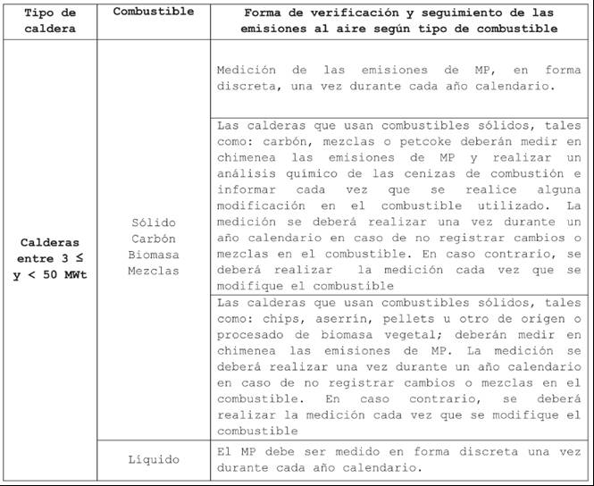

Aquellas fuentes que midan sus emisiones en chimenea en forma discreta deben, a lo menos, declarar la siguiente información:
  - Coordenadas UTM y datum WGS-84.
  - Periodo de funcionamiento en los últimos 12 meses.
  - Número de chimeneas (identificador).
  - Altura, diámetro de cada chimenea y temperatura de salida de los gases.
  - Caudal (m³-N/hr).
• Tipo de combustible utilizado y actualizar esta información cada vez que se modifique el combustible.

Las mediciones deben ser realizadas por laboratorios de medición y análisis autorizados de acuerdo a la normativa vigente, sin perjuicio de lo que establezca la Superintendencia del Medio Ambiente.
Para aquellas fuentes que midan sus emisiones en forma discreta, si se verifica que durante 3 años consecutivos los niveles de emisión medidos en chimeneas generan resultados uniformes con una desviación de un 10% e inferiores al 75% del valor del límite de emisión que se establece en la tabla que corresponda, la autoridad fiscalizadora podrá reducir la frecuencia de la prueba a cada dos o tres años.
Los métodos de medición discreta comprenden los indicados en la tabla siguiente:

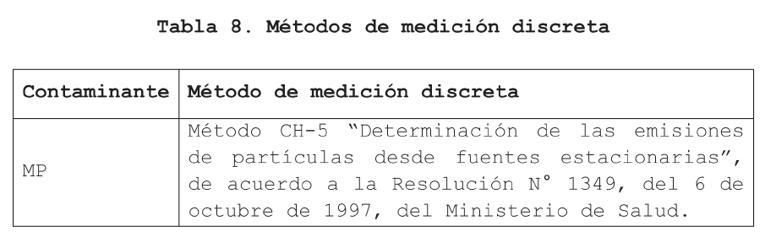
DS N°15/2013. Art.21: Los secadores que procesan granos y semillas, nuevos y existentes, deben cumplir con los límites de emisión de MP establecidos en la siguiente tabla:
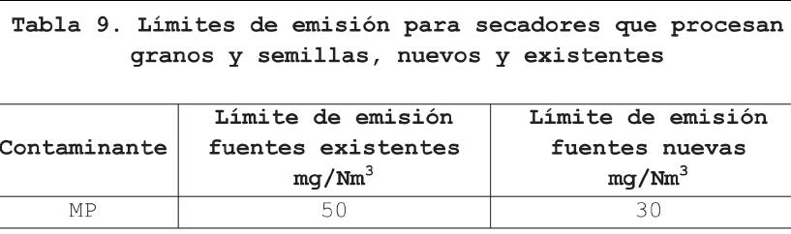

El plazo para dar cumplimiento a los límites de emisión establecidos en la presente disposición es de veinticuatro meses contados desde la publicación del presente Decreto en el Diario Oficial, para las fuentes existentes, y para las fuentes nuevas, desde la fecha de entrada en vigencia del mismo. La verificación y seguimiento del límite de emisión al aire se realizará mediante una medición anual discreta de acuerdo a lo señalado en el artículo 20, tabla 8. Aquellas fuentes que utilicen otros combustibles (electricidad o gas) quedarán exentas de esta medición

Descripción de los efectos producidos por la infracción:
No se producen efectos negativos en el medio ambiente o en la salud de las personas, debido a que, según la medición efectuada a la fuente del mes de julio de 2017, la cual arrojó un promedio corregido de 28,1 mg/m3n, y los estudios que respaldan la elaboración del propio D.S. N°15/2013, la probabilidad de superación del nivel de concentración máxima de MP establecida en el D.S. N°15/2013 es baja para los años 2015 y 2016
N° | Acción | Tipo de Acción | Plazo de ejecución | Indicador de cumplimiento | Medios de verificación | Resultados de la Fiscalización
1 | Elaboración de un Procedimiento de Medición y Registro de Fuentes Fijas que permita a los distintos responsables de su implementación, efectuar y verificar cumplimiento de la normativa del DS N°15/2013  Forma de cumplimiento:  Elaboración de un Procedimiento de Medición y Registro de todas las Fuentes Fijas existentes en las instalaciones de la empresa que deban cumplir con DS N°15/2013 en el cual se consignarán las distintas etapas y pasos que internamente deben seguir los distintos encargados y responsables de la empresa, a fin de que todos los años se realice una medición discreta de CH-5, además de la Declaración de Emisión de Contaminantes Atmosféricos respectivo. (Anexo N°1) | Ejecutadas | 29-05-2017 | Entrega de Procedimiento Medición y Registro de Fuentes Fijas. | Reporte Inicial: Entrega de Procedimiento Medición y Registro de Fuentes Fijas.  Reporte avance:  Entrega de informe de medición isocinética y de una copia de ingreso del formulario N°4 de Declaración de Emisiones, a través del sistema de ventanilla única. | El titular hizo entrega del primer PDC (Anexo 1) donde incluye lo siguiente:  - Procedimiento de Medición y Registro de todas las Fuentes Fijas existentes en las instalaciones de la empresa que deban cumplir con DS N°15/2013, en el cual se consignarán las distintas etapas y pasos que internamente deben seguir los distintos encargados y responsables de la empresa, a fin de que todos los años se realice una medición discreta de en base al método CH-5.  - Medición isocinética, y una copia de ingreso del formulario N°4 de Declaración de Emisiones, a través del sistema de ventanilla única.
2 | Realización Medición Isocinética correspondiente al año 2017.  Forma de cumplimiento:  realización Medición Isocinética de las emisiones de todas las fuentes fijas existentes en la Planta de Copeval Agroindustrias S.A., en base al método CH-5, por parte de una Entidad Técnica de Fiscalización Ambiental y correspondiente al año 2017. | Ejecutadas | 08-07-2017 | Ingreso del formulario N°4 de Declaración de Emisiones, a través de ventanilla única | Reporte de avance:  Entrega de informe de medición isocinética y de una copia de ingreso del formulario N°4 de Declaración de Emisiones, a través del sistema de ventanilla única. | El titular hizo entrega del primer PDC (Anexo 1) donde incluye lo siguiente:  - Medición Isocinética de las emisiones de todas las fuentes fijas existentes en la Planta de Copeval Agroindustrias S.A., en base al método CH-5, por parte de una Entidad Técnica de Fiscalización Ambiental y correspondiente al año 2017.  - Copia de ingreso del formulario N°4 de Declaración de Emisiones, a través del sistema de ventanilla única.
3 | Realización de mediciones isocinéticas en periodo año 2018 | Por ejecutar | Primera medición: 15-03-2018 Segunda medición: 15-05-2018 | Los resultados de la medición deberán encontrarse dentro de los límites establecidos por el D.S. N°15/2013 | Reporte final:  Entrega de los dos informes de medición isocinética y de una copia de ingreso del Formulario N°4 de Declaración de Emisiones a través del Sistema de Ventanilla Única. | El titular no hizo entrega del reporte final, con las mediciones isocinéticas para el año 2018, ni de la copia de ingreso del Formulario N°4 de Declaración de Emisiones a través del Sistema de Ventanilla Única. Tampoco Informó a esta Superintendencia del impedimento y acciones a seguir, de acuerdo a lo señalado en el PdC.
4 | En caso de existir cualquier tipo de impedimento del laboratorio para la realización de las mediciones se informará a la SMA. Como medida de contingencia se contratará un nuevo laboratorio acreditado como ETFA.  Forma de cumplimiento:  Aviso mediante carta a la SMA del impedimento y acción a seguir.  Aviso mediante carta a la SMA del impedimento y acción a seguir. | Por ejecutar | Primera medición: 20-03-2018 Segunda medición: 15-05-2018 | Formulario N°4 ingresado por Ventanilla Única que da cuenta del cumplimiento de la normativa vigente respecto de las emisiones generadas por la fuente. | Reporte Final:  Entrega de la medición realizada en el año 2018 y la copia de ingreso del respectivo Formulario N°4 | El titular no hizo entrega del reporte final, con las mediciones isocinéticas del año 2018, ni de la copia de ingreso del Formulario N°4 de Declaración de Emisiones a través del Sistema de Ventanilla Única. Tampoco Informó a esta Superintendencia del impedimento y acciones a seguir, de acuerdo a lo señalado en el PdC.
5 | En caso de detectarse superación en relación al límite establecido en el D.S. N°15/2013, en mediciones ya realizadas, se informará a SMA. Como medida de contingencia se realizarán reparaciones, mediciones y/o cambio de combustible a las fuentes fijas que las estén emitiendo y posteriormente una nueva medición que compruebe la eficacia de tales medidas.  Forma de cumplimiento:  Aviso mediante carta a la SMA del impedimento y acción a seguir. | Por ejecutar | 5 días hábiles desde la fecha de entrega de los resultados del laboratorio acreditado como ETFA | Los resultados de la medición deberán encontrarse dentro de los límites establecidos por el D.S. N°15/ 2013. | Reporte Final:  Entrega de la medición realizada en el año 2018 y la copia de ingreso del respectivo Formulario N°4 | El titular no hizo entrega del reporte final, con las mediciones isocinéticas realizadas en el año 2018 y la copia de ingreso del respectivo formulario N°4. Tampoco Informó a esta Superintendencia del impedimento y acciones a seguir, de acuerdo a lo señalado en el PdC.

CONCLUSIONES

La Actividad de Fiscalización Ambiental realizada, consideró la verificación de la acción N°1, asociadas al Programa de Cumplimiento aprobado a través de la Res Ex. N° 4/ ROL N° F-025-2017 de esta Superintendencia.
Del total de acciones verificadas, se identificaron los siguientes hallazgos:
N° | Acción | Tipo de acción | Descripción Hallazgo
3 | Realización de mediciones isocinéticas en periodo año 2018 | Por ejecutar | El titular no hizo entrega del reporte final, con las mediciones isocinéticas para el año 2018, ni de la copia de ingreso del Formulario N°4 de Declaración de Emisiones, a través, del Sistema de Ventanilla Única. Tampoco Informó a esta Superintendencia del impedimento y acciones a seguir, de acuerdo a lo señalado en el PdC.
4 | En caso de existir cualquier tipo de impedimento del laboratorio para la realización de las mediciones se informará a la SMA. Como medida de contingencia se contratará un nuevo laboratorio acreditado como ETFA. | Por ejecutar | El titular no hizo entrega del reporte final, con las mediciones isocinéticas del año 2018, ni de la copia de ingreso del Formulario N°4 de Declaración de Emisiones, a través, del Sistema de Ventanilla Única. Tampoco Informó a esta Superintendencia del impedimento y acciones a seguir, de acuerdo a lo señalado en el PdC.
5 | En caso de detectarse superación en relación al límite establecido en el D.S. N°15/2013, en mediciones ya realizadas, se informará a SMA. Como medida de contingencia se realizarán reparaciones, mediciones y/o cambio de combustible a las fuentes fijas que las estén emitiendo y posteriormente una nueva medición que compruebe la eficacia de tales medidas. | Por ejecutar | El titular no hizo entrega del reporte final, con las mediciones isocinéticas realizadas en el año 2018 y la copia de ingreso del respectivo formulario N°4. Tampoco Informó a esta Superintendencia del impedimento y acciones a seguir, de acuerdo a lo señalado en el PdC.

ANEXOS

N° Anexo | Nombre Anexo
1 | Primer Programa de Cumplimiento, presentado por Sociedad Copeval Agroindustrias S.A. fecha 10 de agosto de 2017 y Res Ex. N° 4/ ROL N° F-025-2017. Aprueba Programa de Cumplimiento y Suspende procedimiento Administrativo Sancionatorio.
2 | Programa de Cumplimiento Refundido, presentado por Sociedad Copeval Agroindustrias S.A.

